学习目标：1.学会在习题分析中梳理知识点，概括·归理，夯实基础。
- 能在题目中找出考点、易错点、重难点，提高分析问题、解决问题的能力。
- 能把会做的题做对，把做对的题讲清楚，把讲清楚的题分析透彻，提高综合能力。

典型例题及分析
1．化学反应原理对于研究化学物质有十分重要的意义。
(1)已知次磷酸(H₃PO₂，一元中强酸)和亚磷酸(H₃PO₃，结构式为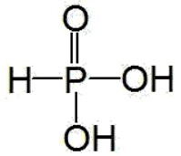，二元中强酸)均是重要的精细化工产品。
①写出次磷酸的结构式：_____________________________________。
②已知某温度下0.01 mol·L⁻¹的NaOH溶液pH=10，将该NaOH溶液与等浓度等体积的次磷酸溶液混合，混合后溶液pH=7，则此时
c(OH－)—c(H₃PO₂)= 。(用具体数值表示)
(2)实验室配制FeCl₃溶液时，需要将FeCl₃固体溶解在较浓的盐酸中，其原因是
(用离子方程式和必要的文字说明)。
已知25℃时，Fe(OH)₃的K_{sp}＝4.0×10⁻³⁸，配制100ml 5 mol·L⁻¹的FeCl₃溶液，至少需要加入
mL 2 mol·L⁻¹的盐酸(忽略加入盐酸的体积)。
(3)工业废水中的Cr₂O对生态系统有很大损害。常用的处理方法有两种。
①还原沉淀法：Cr₂O――→Cr^{3＋}――→Cr(OH)₃。常温下，要使Cr³⁺沉淀完全，溶液的pH应调至________。(已知Cr(OH)₃ 的K_{sp}＝10⁻³²)
②电解法：用铁和石墨做电极，电解产生的还原剂将Cr₂O还原成Cr³⁺，最终产生Cr(OH)₃沉淀。若有1mol Cr₂O被还原，理论上导线中通过 mol电子。
分析（1）基础知识梳理：盐类水解离子方程式的书写、盐类水解平衡的移动、溶液中的质子守恒、用Q与Ksp相关数据的计算解释沉淀的生成与溶解、氧化还原及电解过程中转移电子数的计算
（2）难点：质子守恒的应用、盐酸体积的计算
（3）易错点：最后一空，误认为1mol Cr₂O被还原所得的电子就是理论上导线中通过的电子，只注意到了氧化还原却忽略了本题是利用电解产生的还原剂Fe²⁺去还原Cr₂O。此处挖坑，慎重！
（4）能力提升：读题审题能力、新信息迁移能力、计算能力、语言规范表达能力
2．N₂O和CO是常见的环境污染气体。
(1)对于反应N₂O(g)+CO(g)CO₂(g)+N₂(g)来说，“Fe⁺”可作为此反应的催化剂。其总反应分两步进行：
第一步为Fe⁺+N₂OFeO⁺+N₂；则第二步为____________________(写化学方程式)。
已知第二步反应几乎不影响总反应达到平衡所用的时间，由此推知，第一步反应的活化能
(填“大于”“小于”或“等于”)第二步反应的活化能。
(2)在四个不同容积的恒容密闭容器中按图甲充入相应的气体，发生反应：2N₂O(g)2N₂(g)+O₂(g)，容器I、II、III中N₂O的平衡转化率如图乙所示：
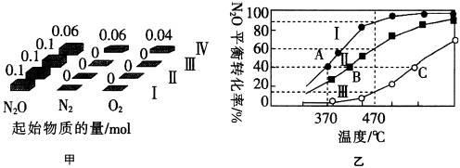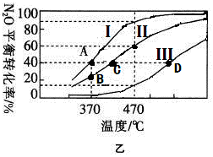
①该反应的△H_____0(填“>”或“<”)。
②若容器I的体积为2L，反应在370℃下进行，20s后达到平衡，则0～20s内容器I中用O₂表示的反应速率为 。B点对应的平衡常数k=________(保留两位有效数字)。
③图中A、C、D三点容器内气体密度由大到小的顺序是 。
④若容器Ⅳ体积为1L，反应在370℃下进行，则起始时反应 移动(填“向正反应方向”、“向逆反应方向”或“不”)。
分析（1）基础知识梳理：催化剂参与化学反应的机理、活化能对反应速率的影响、温度/压强对化学平衡的影响、化学反应速率及平衡常数的计算、气体密度ρ=m/V、利用Q与K的大小关系判断可逆反应进行的方向
- 难点：A、C、D三点容器内气体密度的比较，需要转换为同一温度下N₂O平衡转化率的比较，进一步得出三个容器体积的大小关系，最终得出气体密度的大小关系。
- 易错点：化学反应速率的单位、不按要求答题
- 能力提升：看图能力、规范答题的能力、计算能力、知识的综合运用和迁移能力
3.硝酸厂的烟气中含有一定量的氮氧化物(NOJ),通常要将烟气中的氨氧化物转化为无毒无害的物质即脱硝。
(1)用空气-水脱硝的方法是最经济的方法。
已知：①2NO(g) +O₂(g)==2NO₂(g) △H= -123.4 kJ·mol⁻¹
②3NO₂(g) + H₂O(1)==2HNO₃(aq) + NO(g) △H=-73.6 kJ·mol⁻¹
写出NO(g)、O₂(g)和液体水反应生成HNO₃(aq)的热化学方程式： 。
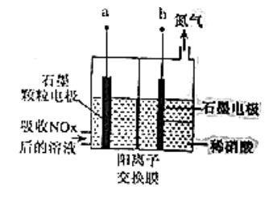
- 吸收电解法是脱硝的种重要方法。先用稀硝酸吸收NO，
反应生成HNO₂ (一元弱酸)，再将吸收液加入电解槽中进行电解，
使之转化为硝酸，其电解装置如下图所示。
①图中a应连接电源的 (正极或负极），
其电极反应式为 。
②电解过程中总反应的化学方程式是 。
有10 mol HNO₂参加反应.氧化产物的物质的量是 。
③阴极区产生lmol氮气时，理论上从阳离子交换膜通过的H⁺的物质的量约为 。
分析（1）基础知识梳理：

- 难点：
- 易错点：
（4）能力提升：
4. 溶解氧（DO）是指每升水中溶解氧气的质量，环境监测部门测定水中溶解氧的方法是：
①量取10mL水样，迅速加入固定剂MnSO₄溶液和碱性KI溶液（含KOH），立即塞好瓶塞反复振荡，使之充分反应，其反应式为2Mn²⁺+O₂+4OH–===2MnO(OH)₂（该反应极快）。
②测定：打开瓶塞后迅速加入1~2mL硫酸酸化，发生反应：MnO(OH)₂+2I–+4H⁺===Mn²⁺
+I₂+3H₂O加入指示剂再用2mol/L的Na₂SO₃标准液滴定，消耗 Na₂SO₃溶液2.5mL，有关反应式为I₂ + 2S₂O₃²⁻ == 2I– + S₄O₆²⁻。请回答：
（1）滴定管为什么要润洗？ 。
（2）该滴定反应选用的最佳指示剂为 ，
滴定终点的判断依据为 。
（3）水中溶解氧的量为 （以g/L为单位）
（4）下列操作导致测定结果偏高的是 ，导致测定结果偏低的是 。
a. 测定时，滴定管经蒸馏水洗涤后即加Na₂S₂O₃溶液
b. 记录测定结果时，滴定前平视刻度线，滴定到达终点时俯视刻度线
c. 滴定过程中向锥形瓶中加蒸馏水
d. 达到滴定终点时发现滴定管尖嘴处悬有一滴标准液
e. 滴定管中，滴定前无气泡，滴定后有气泡 f. 锥形瓶用待测液润洗
分析（1）基础知识梳理：

- 难点：
- 易错点：
（4）能力提升：
5. 高温下用H₂还原CuCl制备活性铜，反应原理如下：
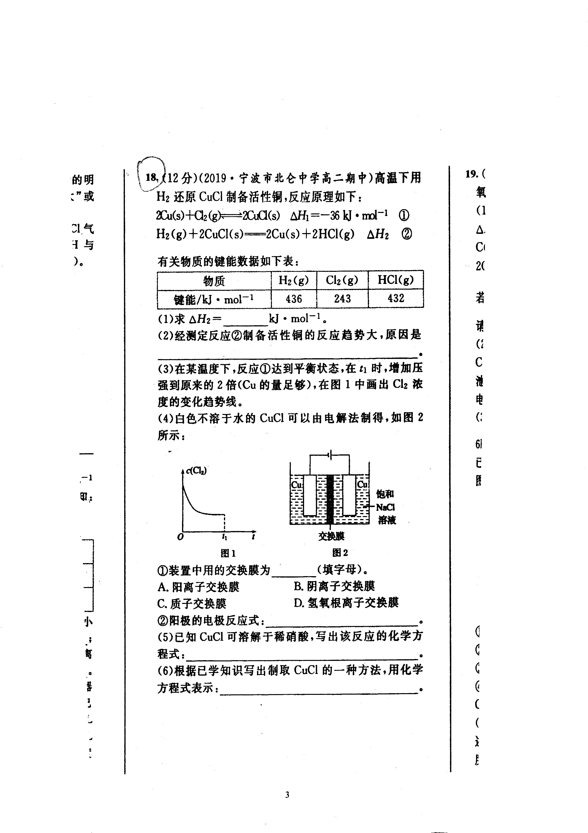

有关物质的键能数据如下表：

（1）求△H₂= kJ·mol^{–1}。
（2）经测定反应②制备活性铜的反应趋势大，原因是 。
（3）在某温度下，反应①达到平衡状态，在t₁时，增加压强到原来的2倍（Cu的量足够），在图1中画出Cl₂浓度的变化趋势线。
（4）白色不溶于水的CuCl可以由电解法制得，如图2所示：
①装置中用的交换膜为 （填子母）。
- 阳离子交换膜 B. 阴离子交换膜
C. 质子交换膜 D. 氢氧根离子交换膜
②阳极的电极反应式：

（5）已知CuCl可溶解于稀硝酸，写出该反应的化学方程式： 。
（6）根据已学知识写出制取CuCl的一种方法，用化学方程式表示：
分析（1）基础知识梳理：

（2）难点：
（3）易错点：
（4）能力提升：

典型例题参考答案
1．(1)①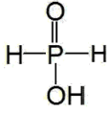 (2分) ②10⁻⁷ mol·L⁻¹ (2分)
(2) Fe^{3＋}+3H₂OFe(OH)₃+3H⁺ 加入盐酸可以抑制Fe^{3＋}的水解(2分) 2.5(2分)
(3) ① 5 (2分) ② 12(2分)
2．(1)FeO⁺+COFe⁺+CO₂(2分)(把“”写成“===”也给分)；大于(2分)
(2) ① ＞ (1分) ②0.0005 mol·L⁻¹·s⁻¹ (2分) 0.0044(2分)
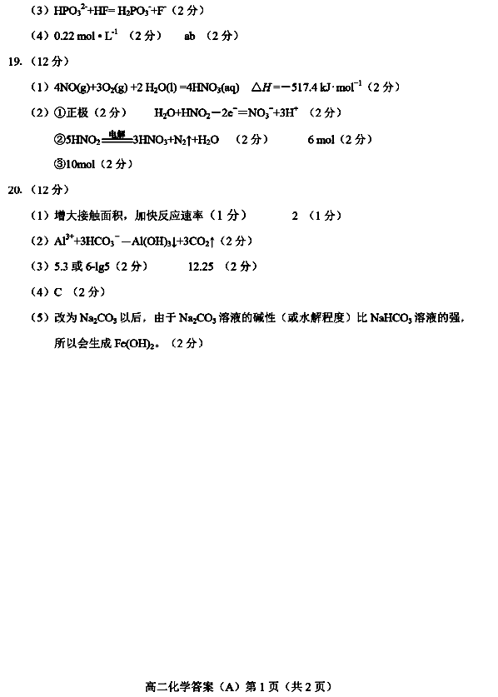
③ D＞C＞A (2分) ④向逆反应方向(1分)
3.

4.（10分）（除标注外，其余每宁2分
（1）确保溶液的浓度不被剩余在滴定管中的水稀释变小（1分）
（2）淀粉溶液（1分）当滴入最后一滴Na₂SO₃溶液时，溶液由蓝色突变为无色且30秒内不恢复
（3）4
（4）adf be
5. （1）–149 （2）正反应△H₂<0，△S>0，是自发反应，逆反应为非自发反应
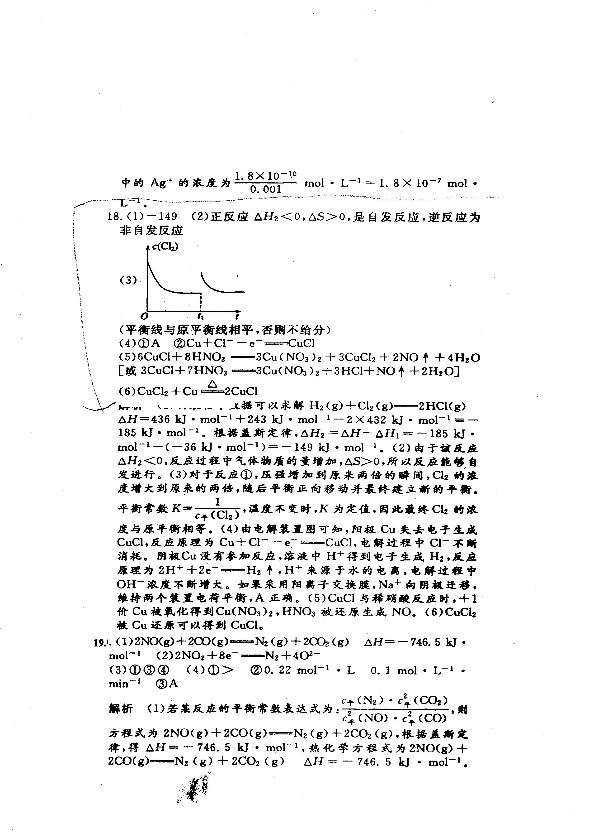
（3）

（平衡线与原平衡线相平，否则不给分）

